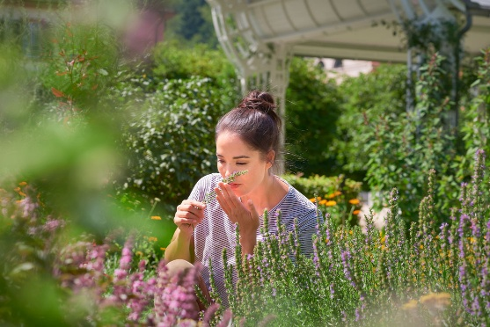
Bäderland_Bayerische_Rhoen_Kraeuter_ Foto_BayrStaatsbadBadBrueckenau_Pocha-Burwitz
Achtsam die Natur mit allen Sinnen erleben – das ist ein elementarer Punkt, um wieder zu einem Leben in Balance zu finden. Was noch wichtig ist, um wieder zu sich selbst zu finden, zeigen die Gesundheitsexperten der fünf Kurorte und Staatsbäder im Bäderland Bayerische Rhön jedem Gast kompetent und einfühlsam auf. Foto: Bayer. Staatsbad Bad Brückenau GmbH /Pocha-Burwitz ………………………………………………………………………………………………………..………
Im Bäderland Bayerische Rhön
zu neuer Balance finden
Fünf Kurorte und Staatsbäder im UNESCO Biosphärenreservat Rhön zeigen Wege zur Entschleunigung auf / Auf natürliche Weise wieder zu sich selbst finden / Tipps von Experten vom Kurztrip bis zur Auszeit

Warum werden wir Menschen psychisch immer labiler? Sind wir einfach nur „Weicheier“ geworden oder steckt mehr hinter dem neuen viel diskutierten ABC aus Achtsamkeit, Burnout und Chronischer Erschöpfung? Von Modeerscheinung kann beileibe nicht die Rede sein, versichern Mediziner, Therapeuten und Touristiker im Bäderland Bayerische Rhön mit Nachdruck. In den fünf Kurorten und Staatsbädern, dort, wo seit Jahrhunderten die Gesundheit im Mittelpunkt steht, wirkt man intensiver denn je mit den Kräften der Natur kombiniert mit medizinischer Kompetenz den Auswirkungen unserer hektischen, digitalisierten und von Einsamkeit bedrohten Gesellschaft entgegen.

Doch wie merke ich, wann aus Stress Burnout wird? Wie kann ich vorbeugen?
Immer mehr Menschen suchen in den Kurorten Rat und Hilfe, um (wieder) ins Gleichgewicht zu kommen und die Herausforderungen des Lebens zu meistern. Ob Fasten, Familienkur, indische Heilverfahren oder einfach nur in die Fluten der Therme stürzen – die Auswahl an Kur- und Erholungsangeboten im UNESCO Biosphärenreservat Rhön ist riesig. Doch was macht für wen nachhaltig Sinn? Für die Antwort braucht es Zeit – der erste Schritt zur Entschleunigung.

Steigende Nachfrage
„Die Nachfrage nach innerer Ruhe steigt, gerade im immer hektischeren Alltag und der immer größer werdenden Informationsflut“, konstatiert Thomas Beck, Kurdirektor im Staatsbad Bad Bocklet. Als Mitglied im Vorstand des Bayerischen Heilbäderverbandes sieht er diese Entwicklung nicht nur in seinem Ort, sondern im ganzen Freistaat und wohl auch deutschlandweit.

Vorsorge gewinnt an Bedeutung
„Viele Menschen nehmen ihre Gesundheit heute aktiver in die Hand, um langfristige Nachsorge zu vermeiden“, beobachtet auch Sylvie Thormann, Kurdirektorin des benachbarten Staatsbades Bad Kissingen. Es zeige sich ein steigendes Interesse, in Präventionsangebote, gezielte Auszeiten oder ganzheitliche Gesundheitsprogramme zu investieren.

Weg mit dem Handy, rein in die Natur
Warum sinkt unsere Widerstandskraft, die vielbeschworene Resilienz? Dr. Rita Löw, Psychiaterin und Chefärztin der Limesklinik im Staatsbad Bad Brückenau, kennt die Gründe: „Uns fehlt der Halt und die Bindung in der Großfamilie, wo die Oma auch mal gekocht und die Tante sich die Sorgen angehört hat. Uns fehlt die Gemeinschaft in Vereinen, in der Schule, bei Aktivitäten, die echten sozialen Kontakte, wo man Bestätigung und auch Kritik bekommt. Uns fehlt auch die Kirche, weil sie uns Regeln und Struktur gegeben hat und uns fehlt der Kontakt zur Natur, wir sind nicht mehr so geerdet wie früher“. Stattdessen verlieren wir uns im virtuellen Raum, lassen uns von der Informationsflut ablenken und kommen so nicht mehr zur Ruhe, erläutert die erfahrene Medizinerin, die immer mehr junge Menschen mit viel Feingefühl in der Psychosomatischen Klinik betreut. Ziel des zeitintensiven Aufenthalts ist es, den Menschen wieder mehr Empowerment zu geben.

Wenn das Handy zu Gott wird und wir uns daran festhalten
Bernd Keller (Bad Kissingen), katholischer Seelsorger und Unternehmer, sieht die Ursache für das schnelle Ausgebranntsein in der Entfremdung von gelebter Religiosität. Der Glaube an eine höhere Instanz, die bedingungslos liebt, gibt Halt und Würde. Diese innere Lücke füllen viele mit dem Handy, das zur Orientierung wird – doch es hält uns nicht wirklich. Die Fixierung auf schnelle Nachrichten, die Angst, etwas zu verpassen (FOMO) und digitale Isolation führen zu Erschöpfung. Wenn das Verhältnis von Geschöpf, Schöpfer und Schöpfung schwindet, verlieren Menschen ihren Halt. Wie ein Baum ohne Wurzeln können sie keine Kraft schöpfen. Keller begleitet Menschen auf dem Weg zurück zu sich selbst und einer dankbaren Gottesbeziehung – für einen „Burn in“ statt „Burn out“.

Die Sinne wieder aktivieren
„Unsere Maschinen werden immer schneller, immer effektiver – doch wir Menschen sind gleichgeblieben. Die Leistungsspirale wirkt zerstörerisch und das rasante Tempo überfordert viele von uns“, gibt Anne Hartmann, Achtsamkeitstrainerin in der Klinik Weckbecker in Bad Brückenau, zu bedenken. Um aus diesem Irrsinn herauszutreten, ist es wichtig, bewusst aus dem Zeitdruck herauszutreten und immer wieder achtsam mit allen Sinnen durchs Leben zu gehen. „Wenn wir nur noch funktionieren und unsere Sinne vernachlässigen, wird die Welt langweilig und es droht der so genannte bore out Effekt“, so die Theologin. Warnzeichen sind Lustlosigkeit, Infektanfälligkeit und Orientierungslosigkeit. Achtsamkeitskurse können helfen, nachhaltig wieder mehr Lebensfreude zu gewinnen. Gerade das Bäderland Bayerische Rhön sei ein Riesenschatz mit seiner oft unberührten Natur und der Fülle an Rückzugsorten voller Ruhe in inspirierender Umgebung.

Fasten befreit den Geist
Ein guter Weg, angesichts von Angst, Verunsicherung und Leistungsdruck wieder zu neuer Lebensfreude zu kommen, ist das Fasten. „Fasten macht den Geist freier, wirkt beruhigend und stimmungsaufhellend“, weiß Dr. Yvonne Höfer, Chefärztin der Malteser Fachklinik von Weckbecker in Bad Brückenau. Im Rahmen eines mehrwöchigen Aufenthalts unterstützt das Therapeuten-Team den Prozess, Lösungen für den Alltag zu finden. Was kann man vorbeugend tun, um Erschöpfung & Co vorzubeugen? „Regelmäßiger Schlaf ist die Basis von allem. Viel raus in die Natur und echte Begegnungen pflegen“, rät die Medizinerin.

Warnsignale beachten
Wie merke ich, dass ich auf die Bremse treten sollte? „Wer eine Leere spürt, sich immer mehr zurückzieht, im virtuellen Raum eine Kunstfigur von sich selbst aufbaut, häufig gereizt ist, schnell explodiert und vor allem negativ denkt, ist gefährdet“, weiß Dr. Rita Löw und warnt vor dem Abrutschen in die Alkohol- oder Tablettensucht, gerade wenn einen nichts mehr hält.

Vorbeugen ist so einfach
Wer es erst gar nicht so weit kommen lassen möchte, kann mit einfachen Mitteln vorbeugen. Die Psychiaterin Dr. Rita Löw empfiehlt den Tag ruhig und bewusst mit einer Tasse Kaffee ohne Handy zu beginnen, einfache Atemübungen in den Tag einzubauen, sich mit seinen Mitmenschen auszutauschen, achtsame Gespräche zu führen, die Natur mit allen Sinnen zu genießen, und den Tag bewusst ausklingen zu lassen. Und: immer wieder Danke sagen für das Gute um uns herum, das stimmt positiv.

Mit dem Gesundheitsfinder auf den Weg machen
Wer sich auf den Weg machen will zu mehr Ausgeglichenheit und Lebensfreude, findet erste Eindrücke und Inspirationen aus den fünf Kurorten und Staatsbädern unter www.baederland-bayerische-rhoen.de. Dort ist u.a. ein „Gesundheitsfinder“ integriert, wo man Filter für die individuelle Suche setzen kann. Für die persönliche Beratung stehen die Experten in den Tourist-Informationen bereit.

Im Bäderland Bayerische Rhön auf die Bremse treten
Tipps und Empfehlungen aus den Kurorten und Staatsbädern

Bad Bocklet: Mit Ayurveda Ausgleich finden
Das Staatsbad Bad Bocklet bietet verstärkt fachlich geführte Programme, die auf Entschleunigung und Achtsamkeit ausgerichtet sind wie Yoga, Tiefenentspannung, Waldbaden, meditativer Entspannung oder Klangmeditation. Ein besonderer Schwerpunkt liegt auf Ayurveda als anerkanntes ganzheitliches Naturheilverfahren mit den Säulen Diagnostik und Behandlung, Ernährung und Entgiftung sowie Yoga und Meditation. www.badbocklet.de

Staatsbad Bad Kissingen: Im Dreiklang entspannt
Zur Prävention und Erholung empfiehlt die Welterbestadt Bad Kissingen Stressgeplagten u. a. das dreitägige Pauschalangebot „Bad Kissingen entspannt“; es verbindet bei einem Besuch der KissSalis Therme die traditionelle Heilkraft der Bad Kissinger Heilquellen mit entzündungshemmenden und muskelaktivierenden Mooranwendungen oder wohltuenden Peelings. Therapeutische Landschaft und erholsame Kulisse bildet die heilende Natur mit den weitläufigen Parks und Gärten. Die historisch gewachsene Struktur der Anlagen hilft dabei, den eigenen Geist wieder zu ordnen. Balance, Beruhigung und belebende Erfrischung bietet der „Dreiklang“ im Luitpoldpark mit Barfußlabyrinth, Klanggarten und Kneippanlage. www.bad-kissingen.de

Staatsbad Bad Kissingen: Zeit für die eigene Gesundheit

Einst Weltbad und traditioneller Kurort verfügt Bad Kissingen heute außerdem über die größte Dichte an Reha-Kliniken in Deutschland und über eine bemerkenswerte medizinische Kompetenz – nicht zuletzt in der Behandlung psychischer und psychosomatischer Erkrankungen. Dabei steht immer der ganze Mensch mit seiner Lebensgeschichte und den individuellen Bedürfnissen im Mittelpunkt. So unterstützt Bad Kissingen mit zeitgemäßen Gesundheitsangeboten nicht nur auf dem Weg zum gesunden Lebensstil, sondern bietet auch bei akuten Erkrankungen den schützenden Rahmen, in dem man der eigenen Gesundheit die Zeit schenken kann, die sie braucht und verdient. www.bad-kissingen.de

Staatsbad Bad Brückenau: Drei-Punkte-Plan für mehr Lebensfreude und Energie
Einen Drei-Punkte-Plan für mehr Lebensfreude und Energie hat das Staatsbad Bad Brückenau aufgestellt. Im Mittelpunkt steht das bewusste Naturerlebnis im Schlosspark-Ensemble, Achtsamkeitsübungen und Yoga sowie Aktivität egal in welcher Form. Ziel sind Stressabbau, Steigern des Energielevels und die Förderung der mentalen Gesundheit. Wichtig ist, bewusst nur Aktivitäten auswählen, die einem auch Freude bereiten. Egal was, der Weg beginnt mit dem ersten Schritt. www.staatsbad.de

Staatsbad Bad Brückenau: Auf Zeit-Reise gehen zu sich selbst
Wer akut erkrankt ist, ist in einer Fachklinik für Psychosomatik gut aufgehoben. Ein Beispiel ist die Limesklinik im Staatsbad Bad Brückenau. Hier nimmt sich ein erfahrenes Ärzte- und Therapeuten-Team mehrere Wochen oder auch Monate Zeit für jeden Patienten. Diese genießen in der ehemaligen Sommerresidenz von König Ludwig I. einen maßgeschneiderten Therapie-Mix, liebevoll zubereitete Speisen aus der Region sowie eine intensive psychologische Betreuung – das Ganze mit beruhigendem Blick auf die historischen Prachtbauten im weitläufigen Kurpark und der heilenden Atmosphäre des historischen Prachtbaus. www.staatsbad.de

Stadt Bad Brückenau: Mit Fasten zu sich selbst finden
Auf Heilfasten und Naturheilverfahren ist die Klinik von Weckbecker spezialisiert. Anerkannte Naturheilverfahren und Verfahren der Schulmedizin werden hier zu einer modernen Fasten-Medizin für einen gesunden Körper und ein erfülltes Leben verbunden. Patienten erfahren gleichermaßen Weichenstellungen für einen gesunden Lebensstil sowie eine optimale Ernährung für den Alltag. www.bad-brueckenau.de

Bad Königshofen: Familien wieder stark machen
Mütter und Familienmanagerinnen leisten täglich Großes. Doch selbst die stärkste Frau kann aus dem Takt kommen, wenn beruflicher Stress, gesundheitliche Probleme oder Konflikte in der Familie überhandnehmen. Kinder spüren diese Überlastung und wirken als Spiegel – die ganze Familie gerät aus dem Rhythmus. Hier setzt die Mutter-Kind-Kur in Bad Königshofen an. Das ganzheitliche Therapiekonzept bietet die Chance, die eigene Mitte wiederzufinden und neue Kraft zu schöpfen. www.frankentherme.de

Bad Königshofen: Wohlfühlzeit mit Wellness und Wandern
Nicht nur für Mütter und Kinder, sondern für jedermann ideal ist die Frankentherme in Bad Königshofen, eine weitläufige Erholungslandschaft mit Schwimmbad und Saunadorf sowie mit dem 1. Naturheilwassersee Deutschlands. Wer mag, macht mit beim Pilates-Kurs, probiert das Tagesarrangement „Wohlfühltag für mich“ oder die „Relax-Tage“. Davor oder danach bieten sich Spaziergänge auf den Terrain-Kurwegen, den Gesundheitswanderwegen, an. Am Weg liegt der Gradierpavillon mit viel gesunder Luft zum Atmen bei entspannenden Klängen. www.frankentherme.de

Bad Neustadt:
Die Gesundheitsstadt bietet hochmoderne Medizin mit dem Rhön-Klinikum. Bad Neustadt lädt zum Shoppen ein und bietet ein reichhaltiges Kulturprogramm in der Stadthalle.

UNESCO Biosphärenreservat Rhön: Natur pur genießen
Die Experten sind sich einig: Wer wieder zu sich finden will, braucht den Kontakt zur Natur. Das UNESCO Biosphärenreservat Rhön bietet für die fünf Kurorte und Staatsbäder den perfekten Rahmen, um sich eine Auszeit zu gönnen. Ob Waldspaziergang, Wandertour auf dem Hochrhöner und seinen Extratouren oder beim Segelfliegen oder Paragliden neue Perspektiven entdecken – das Land der offenen Ferne bietet beste Aussichten, um das Leben neu zu entdecken. www.rhoen.info
……………………………………….…………………………………………………………………………
INFO: Bäderland Bayerische Rhön
Geschäftsführer Dr. Matthias Wagner
Anschrift Bäderland Bayerische Rhön GmbH & Co. KG Sieboldstraße 7, 97688 Bad Kissingen
Tel. 0971 7236-136
E-Mail: wagner@gesundheitsregion-baederland.de
info@baederland-bayerische-rhoen.de
www.baederland-bayerische-rhoen.de
Ansprechpartner für Redaktionen: texTDesign Tonya Schulz GmbH,
T. 09777 32 35, info@text-design.de

Weitere Bildunterschriften:
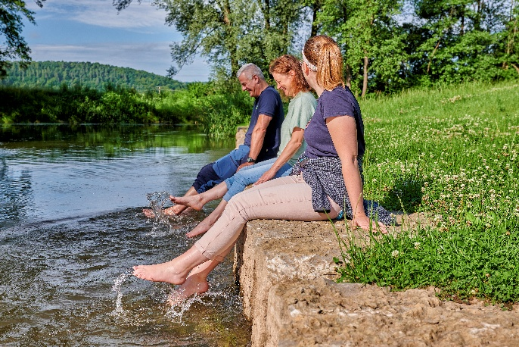
BaederlandBayerRhoen_BadBocklet_Foto_(c)Rhoen GmbH_FlorianTrykowski.jpg
Die Natur ist der beste Doktor. Ob alleine oder gemeinsam – raus in die Natur gehört zu den Top-Tipps für ein entspannteres Leben wie hier beim „Fußbad“ in der Fränkischen Saale. Foto: Staatsbad Bad Bocklet GmbH/Florian Trykowski

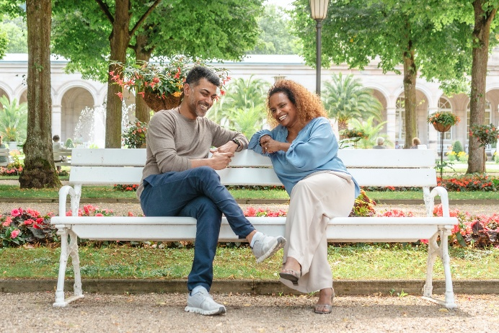
BaederlandBayerRhoen(c)Bayer. StaatsbadBadKissingenGmbH FotoBenjaminKiesel_jpg
Handy weglegen und miteinander bewusst Zeit verbringen, im Idealfall in der Natur – und schon kommt (wieder) Lebensfreude auf. Foto: Bayer. Staatsbad Bad Kissingen GmbH/Benjamin Kiesel

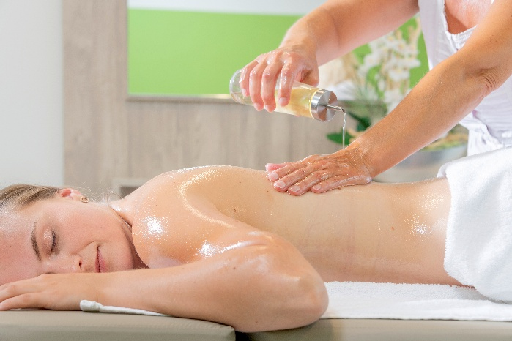
BaederlandBayerRhoen_BadKoenigshofen_Ayurvedische Massage_FotoPeterLeutsch_PresseIch-Zeit genießen, zum Beispiel bei einer Massage wie hier in der Frankentherme in Bad Königshofen. Foto: Peter Leutsch

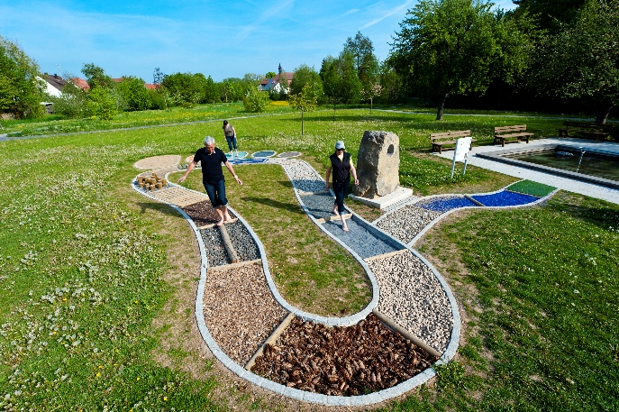
BaederlandBayerRhoen_BadNeustadt_Barfußpfad (c)Andreas Hub_Presse
Die Natur bewusst mit allen Sinnen spüren und erleben auf dem Barfußpfad in Bad Neustadt – ein ganz einfaches Achtsamkeitstraining. Foto: Andreas Hub
…………………………………………………………………………………………………………

